Politiek wereldwijd

INTRODUCTIE

Militaire Junta in Birma
Communistisch Cuba
Iran: Islamitische Republiek in Iran

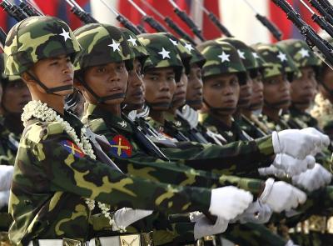
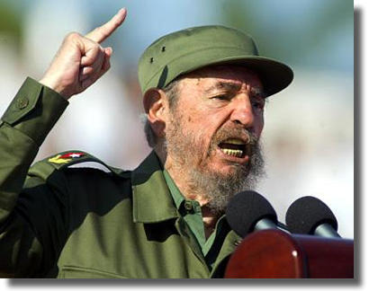
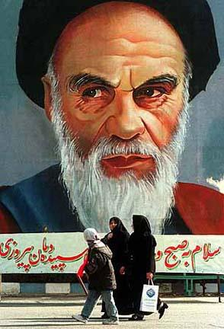

Bovenstaande landen hebben regeringsvormen die relatief weinig voorkomen in de wereld.

Thema

Wereldwijd zijn er verschillende politieke systemen. Wij hebben in Nederland een combinatie van een constitutionele monarchie en een parlementaire democratie. Waarden als ‘vrijheid van meningsuiting’, ‘gelijkheid voor iedereen’ staan in Nederland hoog in het vaandel. Dat is niet overal zo. In andere landen kunnen andere waarden, zoals b.v. ‘gehoorzaamheid aan je hogere’ veel belangrijker zijn dan de waarde ‘vrijheid van meningsuiting’.
Een veel gehoorde uitspraak van Westerlingen is dat de democratische staatsvorm, zoals wij die in Westen kennen, de meest geschikte staatsvorm is. Mensen zijn het gelukkigst omdat zij zich kunnen beroepen op vrijheden. Daarnaast beschermt de grondwet het volk tegen de staat.
Zou dit inderdaad zo zijn? Waarom stappen veel landen dan niet over op democratie?

Dit vraagstuk staat centraal in deze opdracht. Je vergelijkt drie dictaturen met de democratie in Nederland.

Probleemstelling

Ook al is democratie in het Westen de meest populaire staatsvorm, niet elk land en elke cultuur kan de democratische staatsvorm overnemen zoals wij dat in Nederland gewend zijn.

ORIËNTATIE

Hoofdvraag-deelvragen
Hoofdvraag:
Waarom is de democratie, zoals wij die in Nederland kennen,
niet populair in de landen Cuba, Iran en Birma?

Deelvragen:

- Achtergrond landen:
- Hoe is Castro aan de macht gekomen en wat heeft streefde hij op politiek vlak na?
- Welke idealen van Castro zijn/waren democratisch?
- Wat is totaal niet democratisch aan zijn regime?
- Hoe is Ayatollah Khomeini in Iran aan de macht gekomen?
- Wat zijn de idealen van de islamitische republiek en in hoeverre zijn die democratisch?
- Wat is totaal niet democratisch aan de islamitische republiek in Iran?
- Hoe is de militaire junta in Birma aan de macht gekomen?
- Welke idealen streeft deze junta na?
- Wat is niet democratisch aan de junta?

- Welke voorwaarden zijn nodig om een democratie te kunnen laten functioneren? (zie theorie)

- Wat zijn de voor- en nadelen van een democratie?

Persoonlijke leervragen

Wat wil jezelf te weten komen tijdens de behandeling van dit thema? Wat zijn jouw persoonlijke leerdoelen? Je kunt daarbij denken aan een vraag als: Welke waarden staan bij jou hoog in het vaandel?

Voorkennis

Maatschappijleer:
Domein B: Rechtsstaat
Subdomein B1: Vrijheidsrechten en plichten; het beginsel rechtsstaat
- De kandidaat kan:
- voorbeelden van vrijheidsrechten en plichten die inwoners van Nederland hebben, herleiden tot wetten en artikelen in de Grondwet;
- de waarden noemen die aan die grondbeginselen ten grondslag liggen;
- uitleggen wat de beginselen van de rechtsstaat zijn.

Domein C: Parlementaire democratie
Subdomein C1: Politieke rechten; de structuur van de democratie
        - De kandidaat kan:
        - voorbeelden van politieke rechten die inwoners van Nederland hebben, herleiden tot artikelen in de Grondwet;
        - de waarden noemen die aan democratie ten grondslag liggen;

Eindtermen

Geschiedenis
B. Oriëntatiekennis
Tijdvak 10:
- Koude Oorlog
- Dekolonisatie

Aardrijkskunde
Subdomein B2: Samenhangen en verschillen in de wereld
- De kandidaat kan ten aanzien van samenhangen en verschillen in de wereld:
- mondiale spreidings- en relatiepatronen van economische, demografische en sociaal-culturele verschijnselen beschrijven en in hoofdlijnen verklaren;

Subdomein E2: Regionale en lokale vraagstukken
Verschillen en overeenkomsten tussen de politieke systemen in de verschillende landen bepalen.

Maatschappijleer
Subdomein B3: Internationale vergelijking en internationale organisaties
    - De kandidaat kan:
- de waarden en praktijk van de rechtsstaat in Nederland vergelijken met die van enkele andere (westerse) landen;

Eindproduct

In een groepje van vier maak je gezamenlijk een podcast over de probleemstelling en hoofdvraag.

Beoordelingscriteria
- Van elk land wordt steeds een vergelijking met Nederland gemaakt. De probleemstelling en het antwoord op de hoofdvraag staat in de podcast centraal.
- Er wordt in de podcast antwoord gegeven op de hoofdvraag en de luisteraars krijgen inzicht in de probleemstelling.
- Er komen ‘deskundigen’ aan het woord. Bijvoorbeeld een student, docent, journalist en/of een correspondent die veel afweet van de landen en de staatsvormen.
- De interviews zijn duidelijk: er wordt niet afgedwaald. De interviewer stuurt het gesprek en zorgt er voor dat dwalingen in het gesprek worden afgekapt.
- De podcast begint met een inleiding van de interviewer en de podcast eindigt met een conclusie.

WERKWIJZER

Vooraf

Werkvorm:
Deze opdracht doe je in groepjes van vier. Iedere leerling kiest een land uit. Eén leerling neemt Cuba, één leerling neemt Iran, één leerling neemt Nederland en één leerling neemt Birma (Myanmar).

Er zijn fasen dat je gezamenlijk overlegt en er zijn fasen dat je individueel werkt.
Eén leerling checkt het technische proces: het monteren van de podcast en het publiceren van de podcast op Hyves en/of Facebook. Overleg de taakverdeling samen met je docent/begeleider.

Benodigdheden
Voor deze opdracht heb je nodig een
  - laptop (liefst met ingebouwde opnameapparatuur)
  - internet
  - podcast software. (B.v. Quicktime).
  - eventueel opnameapparatuur.

Tijd
Voor de opdracht heb je ongeveer 10 uur nodig.

Stappenplan

Stap 1 Verdeel de taken in het groepje: iedere leerling neemt een land voor zijn/haar rekening en gaat research doen naar het land door de deelvragen per land te beantwoorden. Na deze researchfase kom je gezamenlijk bij elkaar om kennis uit te wisselen.

Stap 2 Beantwoord gezamenlijk de hoofdvraag. En bepaal gezamenlijk waar jullie staan bij de probleemstelling.

Stap 3 Verdeel weer de taken en doe dan individueel research naar de sprekers. Benader de mogelijke sprekers. Maak een afspraak voor het interview. (Denk daarbij ook aan de praktische kanten; houd het in de beurt en doe het eventueel telefonisch of spreek af dat de geïnterviewde zijn antwoorden digitaal aanlevert in b.v. Quicktime).

Stap 4 Beluister de volgende podcasts http://www.podplaza.nl/ (door professionals gemaakt) en http://www.pleiaden.nl/podcast/music1/index.html (door kinderen gemaakt). Schrijf daarna op hoe jullie zelf een podcast zou gaan maken. Maak een checklist waar jullie moeten letten en overleg met je docent.

Stap 5 Ga naar en http://www.apple.com/quicktime/tutorials/podcasting.html
En oefen alvast met de podcast-software. Maak een proefopname en test de apparatuur zodat je bij het echte interview niet voor verrassingen komt te staan.

Stap 6 Elke leerling neemt het interview af en monteert het interview voor de podcast.

Stap 7 De leerling die verantwoordelijk is voor het technische proces checkt alle podcasts op duur en maakt er één uitzending van. De uitzending mag niet langer dan 10 minuten duren. Deze leerling publiceert de podcast op je Hyves of Facebook en nodigt andere leerlingen uit de podcast te beoordelen.

Stap 8 Bespreek het leerproces en het eindproduct en de beoordeling van andere klasgenoten met je docent/begeleider.

THEORIE
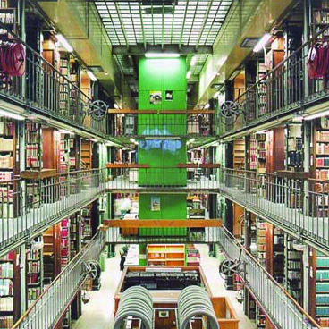
Uitdagingen Nederlandse democratie
Zowel het normatieve denken over democratie als het feitelijk functioneren van het democratisch bestel worden sterk beïnvloed door een sterk veranderende wereld en samenleving. Zonder te pretenderen uitputtend te zijn, lijken vijf clusters van veranderingen de belangrijkste uitdagingen te vormen voor de Nederlandse democratie:
- Individualisering
Burgers leven nog steeds in sociale verbanden en netwerken en worden daardoor mede beïnvloed, maar zij zijn minder dan vroeger langdurig lid van min of meer permanente organisaties (huwelijk, bedrijf, kerk, beroepsorganisatie, etc).
Processen als vrouwenemancipatie hebben hieraan sterk bijgedragen. Burgers hebben hierdoor ook niet één dominante identiteit, maar vaak meerdere, afhankelijk van de context.
- Gezagsverhoudingen worden horizontaal
Mede als gevolg van het individualiseringsproces en de emancipatie van de samenleving is er steeds minder draagvlak voor een hiërarchische verhouding tussen overheid en samenleving. Dientengevolge is de overheid gedwongen de verantwoordelijkheid voor de totstandkoming en uitvoering van delen van het overheidsbeleid te delen met burgers en maatschappelijke organisaties. Beleidsvorming kan dan ook steeds vaker gekenschetst worden als een proces waarin een groot aantal actoren, zowel vanuit overheid als samenleving, betrokken is (‘multi-actor governance’). Deze ontwikkeling vormt een uitdaging voor de traditionele democratische instituties en processen.
- Globalisering
Door technologische en economische ontwikkelingen zijn de territoriale grenzen van de nationale staat minder beperkend voor mensen: problemen (terrorisme, milieuvervuiling) stoppen niet aan de grens en oplossingen lekken weg (kapitaalvlucht, braindrain). Het Nederlandse lidmaatschap van de Europese Unie vormt in dit kader een factor die zeer bijzondere aandacht verdient.
- Multiculturele samenleving
Samenhangend met bovengenoemde veranderingen is de Nederlandse samenleving vanaf de jaren ’60 sterk onderhevig aan immigratie vanuit landen met culturen die sterk verschillen van de huidige autochtone cultuur. Arbeidsmigratie gecombineerd met gezinshereniging en –vorming, dekolonisatie, en beroep op asielrecht vormen de belangrijkste oorzaken, en het ontstaan van een grote en verscheiden moslimgemeenschap vormt het belangrijkste gevolg van deze immigratie. Deze ontwikkelingen stellen niet alleen nieuwe vragen aan het begrip burgerschap, maar hebben ook tegenkrachten gemobiliseerd in de vorm van populistische partijen.
- Gemedialiseerde samenleving
Waar lange tijd de geschreven pers en verzuilde omroeporganisaties sterk beïnvloed werden door politieke partijen, vormen de massamedia nu een zelfstandige factor. Ontwikkelingen in het medialandschap (van gedrukt naar elektronisch, van publieke omroep naar commerciële zenders, van nationale media naar ook lokale/regionale media, van één-richtingsverkeer naar interactief) hebben grote invloed op de politiek. Politici bekritiseren de eigen gevoeligheid voor ‘hypes’ maar zien niet hoe daaraan te ontsnappen.

BRONNEN

Hyperlinks


Democratie en andere staatsvormen
- Verschillende staatsvormen algemeen:
http://mcv.kdegraaf.com/bestaande_staatsvormen.php
- Alles over de Nederlandse staatsinrichting:
http://www.scholieren.com/werkstukken/9114
- Waarom democratie?
http://overdedijk.cda.nl/Portals/162/docs/Boekje_NL_definitief.pdf
- Universele Verklaring van de rechten van de mens:
http://nl.wikipedia.org/wiki/Universele_verklaring_van_de_rechten_van_de_mens

Iran
www.tweevandaag.nl/index.php?module=PX_Story&type=user&func=view&sid=33064&cid=480

Birma
- www.nrc.nl/buitenland/article929194.ece/Junta_Birma_kondigt_referendum_aan
- www.burmacentrum.nl
- www.minbuza.nl/nl/reizenlanden/reisadviezen,reisadvies_birma_xmyanmarx.html#a2

Cuba
- www.volkskrant.nl/achtergrond/buitenland/cuba
- http://www.nrc.nl/buitenland/article955450.ece/Cuba_tekent_pact_mensenrechten
- http://www.minbuza.nl/nl/reizenlanden/landen,cuba.html

LEERVERSTERKERS

- Kijk op www.uitzendinggemist.nl en zoek bij 3 op reis 17-02-2008 en 24-02-2008: Iran (http://www.uitzendinggemist.nl/index.php/aflevering?aflID=6520437&md5=a037f2a31f0601f64c49bf90ab1a17a2)
- Bekijk de film “The Last King of Scotland” .

